ПРОФЕСИОНАЛНА ГИМНАЗИЯ ПО МЕХАНОЕЛЕКТРОТЕХНИКА “ЮРИЙ ГАГАРИН”
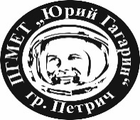 | ул. “Свобода” № 31 тел.: 0882 655 776  гр. Петрич e-mail: pgmet_petrich@mail.bg www.pgmet1.com

Конспект по Чужд език по професията – ХII клас (ОПП )
Автотранспортна техника
( самостоятелна форма на обучение)

1. Gauges and meters
2. Sedans
3. Compacts
4. SUVs
5. Trucks and vans
6. Luxury and sports cars
7. Commercial vehicles
8. Hybrids and electric cars
9. Tires
10. Health and safety at work
11. The dealership
12. Salary and incent
13. Manufacturing
14. Automation
15. Auto transport
16. Pricing
17. Accounting
18. Sales
19. Negotiating
20. Financing
21. Used car sales

Директор: ………………
/Таня Иванова/

